Министерство образования и науки РФ

Волгоградский государственный технический университет

Кафедра «Промышленная экология и безопасность жизнедеятельности»

ЗАЩИТА ОКРУЖАЮЩЕЙ СРЕДЫ В ЧС

КОНТРОЛЬНАЯ РАБОТА

*Методические указания*



Волгоград 2017

УДК 504.75

Рецензент:

Печатается по решению редакционно-издательского совета

Волгоградского государственного технического университета

**Защита** окружающей среды в ЧС. Контрольная работа: методические указания /Г. А. Севрюкова; ВолгГТУ. – Волгоград, 2017. – 16 с.

Настоящие методические указания содержат общие требования к оформлению контрольной работы, варианты контрольных работ, образец оформления титульного листа и список литературы. Методические указания предназначены для студентов, обучающихся по направлению подготовки 18.03.02 – Энерго- и ресурсосберегающие процессы в химической технологии, нефтехимии и биотехнологии, профиль подготовки «Машины и аппараты химических производств».

©  Волгоградский государственный

технический университет, 2017

ВВЕДЕНИЕ

Целью преподавания дисциплины «Защита окружающей среды в чрезвычайных ситуациях» является освоение теоретических знаний и получение практических навыков в выборе технических средств и технологий, направленных на минимизацию антропогенного воздействия на окружающую среду, а также умений у студентов, необходимых для: организации безопасных и безвредных условий жизнедеятельности; участия в реализации мер по предотвращению и защите населения и производственного персонала, технических объектов в условиях чрезвычайных ситуаций и при ликвидации их последствий.

Задачи изучения дисциплины:

- получение практических навыков по устранению причин, влияющих на поведение нежелательных событий;

- формирование навыков для разработки предупредительных мероприятий, уменьшающих вероятность их появления;

- готовности применения профессиональных знаний по прогнозированию и проведению необходимых мероприятий в условиях чрезвычайных ситуаций по защите производственного персонала, населения, объектов промышленной и сельскохозяйственной области от возможных последствий, а также в ходе ликвидации этих последствий;

- дать студентам основные понятия по организационным и правовым вопросам охраны труда, окружающей среды и защиты в чрезвычайных ситуациях.

**ВАРИАНТ ВЫБИРАЕТСЯ ПО НОМЕРУ В СПИСКЕ ГРУППЫ В ЖУРНАЛЕ**

ОБЩИЕ ТРЕБОВАНИЯ К ОФОРМЛЕНИЮ КОНТРОЛЬНОЙ РАБОТЫ

1. Контрольную работу набирают в Word;
2. При наборе использовать шрифт Times New Roman; размер шрифта – 14
3. Интервал между строк – полуторный; текст выравнивается по ширине;
4. В тексте делают красные строки с отступом в 1,25 мм;
5. Нижнее и верхнее поля – 20 мм; слева – 30 мм, справа – 15 мм;
6. Контрольная работа всегда нумеруется с первого листа, но на титульном листе номер не ставят;
7. Номер страницы в работе всегда выставляется в нижнем углу справа;
8. Заголовки работы набираются прописными буквами и оформляются жирным шрифтом; в конце заголовков точка не предусмотрена;
9. Все пункты и разделы в работе должны быть пронумерованы арабскими цифрами;
10. Названия разделов размещаются посередине строки, подразделы – с левого края;
11. Работа отправляется по e-mail не позднее 30 дней до зачета или экзамена;
12. Текст должен располагаться только на одной стороне листа.
13. **Обязательно должны быть ссылки на литературу (КОНТРОЛЬНАЯ РАБОТА ПРОВЕРЯЕТСЯ НА АНТИПЛАГИАТ)**

Контрольная работа состоит теоретической и практической частей и имеет следующую структуру:

Титульный лист;

Оглавление, введение и задание с исходными данными;

Основной текст теоретической части контрольной работы;

Решение задания практической части контрольной работы;

Перечень использованной литературы и Интернет - источников.

**БЕЗ ЗАЧТЕННОЙ КОНТРОЛЬНОЙ РАБОТЫ СТУДЕНТ К СДАЧЕ ЭКЗАМЕНА ИЛИ ЗАЧЕТУ НЕ ДОПУСКАЕТСЯ.**

**ВАРИАНТЫ КОНТРОЛЬНЫХ РАБОТ**

Вариант 1

1) Опасные геологические процессы. Землетрясение. Обвалы, оползни и сели. Влияние опасных геологических процессов на жизнедеятельность.

2) Понятие ЧС. Общая характеристика ЧС. Классификация по причинам возникновения.

3) Провести анализ производственного травматизма статистическим методом.

Вариант 2

1) Опасные гидрологические процессы. Наводнение. Половодье. Ветровой нагон. Цунами. Влияние опасных гидрологических процессов на жизнедеятельность.

2) Характеристика аварий на химически опасных объектах. Химически опасные объекты Волгоградского региона.

3) Провести анализ производственного травматизма статистическим методом.

Вариант 3

1) Опасные метеорологические процессы. Буря. Ураган. Тайфун. Смерч. Влияние опасных метеорологических процессов на жизнедеятельность.

2) Условия устойчивого развития и безопасности общества при техногенных воздействиях.

3) Провести анализ производственного травматизма статистическим методом.

Вариант 4

1) Природные пожары: ландшафтный, лесной, подземный (торфяной), степной. Влияние природных пожаров на жизнедеятельность.

2) Основные принципы предотвращения химических аварий и обеспечение безопасности объектов с химической технологией.

3) Провести анализ производственного травматизма статистическим методом.

Вариант 5

1) Биолого-социальные чрезвычайные ситуации. Эпидемия. Эпизоотия. Эпифитотия.

2) Анализ аварийного риска. Основные источники и виды риска, подлежащие оценке. Этапы анализа аварийного риска.

3) Провести анализ производственного травматизма статистическим методом.

Вариант 6

1) Чрезвычайные ситуации экологического характера. ЧС, связанные с изменением состояния суши (почвы, недр, ландшафтов).

2) Типовые аварии на объектах, опасных в химическом и радиационном отношении.

3) Провести анализ производственного травматизма статистическим методом.

Вариант 7

1) Чрезвычайные ситуации экологического характера. ЧС, связанные с изменением состояния биосферы. Феномен наведенная сейсмичность, опускание и подтопление территорий.

2) Прогнозирование и оценка химической обстановки. Определение количественных характеристик выбросов и сбросов.

3) Провести анализ производственного травматизма статистическим методом.

Вариант 8

1) Чрезвычайные ситуации экологического характера. ЧС, связанные с изменением состава и свойств атмосферы (воздушной среды).

2) Правовые и организационные основы обеспечения защиты населения и территорий в ЧС.

3) Провести анализ производственного травматизма статистическим методом.

Вариант 9

1) Чрезвычайные ситуации экологического характера. ЧС, связанные с изменением состава и свойств гидросферы (водной среды).

2) Правовые и организационные основы обеспечения защиты населения и территорий в ЧС.

3) Провести анализ производственного травматизма статистическим методом

Вариант 10

1) Общая характеристика химического оружия. Отравляющие вещества. Токсины. Фитотоксины.

2) Классификация чрезвычайных ситуаций: авария, катастрофа, ЧС.

3) Провести анализ производственного травматизма статистическим методом.

Вариант 11

1) Боевые токсические химические вещества. Характеристика отравляющих веществ: Ви-Икс (VX); Зарин (GB); Зоман.

2) Радиационно опасные объекты. Ядерный топливный цикл. Атомные реакторы.

3) Провести анализ производственного травматизма статистическим методом.

Вариант 12

1) Понятие химический терроризм. Наиболее доступные химические вещества для проведения терактов. Защита населения.

2) Классификация радиационных аварий.

3) Провести анализ производственного травматизма статистическим методом.

Вариант 13

1) Общая характеристика биологического оружия. Биологические средства. Характеристика болезней.

2) Классификация химически опасных объектов.

3) Провести анализ производственного травматизма статистическим методом.

Вариант 14

1) Понятие биологического терроризма. Характеристика средств применения биологических агентов. Защита населения.

2) Классификация пожаро- и взрывоопасных объектов.

3) Провести анализ производственного травматизма статистическим методом.

Вариант 15

1) Биологические средства, применяемые для повреждения техники и материально-технических средств. Параметры биологических средств. Способы боевого применения биологических средств.

2) Классификация опасных природных процессов.

3) Провести анализ производственного травматизма статистическим методом.

Вариант 16

1) Общая характеристика ядерного оружия. Нерадиационные поражающие факторы ядерного взрыва: ударная волна, световое излучение, электромагнитный импульс.

2) Анализ аварийного риска. Основные источники и виды риска, подлежащие оценке. Этапы анализа аварийного риска.

3) Провести анализ производственного травматизма статистическим методом.

Вариант 17

1) Проникающая радиация. Лучевая болезнь. Радиоактивное заражение.

2) Типовые аварии на объектах, опасных в химическом и радиационном отношении.

3) Провести анализ производственного травматизма статистическим методом.

Вариант 18

1) Понятие радиационного терроризма. Характеристика средств применения радиационных агентов. Защита населения.

2) Характеристика аварий на химически опасных объектах. Химически опасные объекты Волгоградского региона.

3) Провести анализ производственного травматизма статистическим методом.

Вариант 19

1) Понятие об оружии на новых физических принципах. Лазерное оружие. Радиологическое оружие. Биохимическое оружие.

2) Правовые и организационные основы обеспечения защиты населения и территорий в ЧС.

3) Провести анализ производственного травматизма статистическим методом.

Вариант 20

1) Понятие о несмертельном оружии: радиочастотное, акустическое и иммобилизующее.

2) Положение о декларации безопасности промышленного объекта.

3) Провести анализ производственного травматизма статистическим методом.

Вариант 21

1) Принципы защиты населения и территорий от чрезвычайных ситуаций. Российская система предупреждения и ликвидации чрезвычайных ситуаций.

2) Оценка химической обстановки на объектах, имеющих АХОВ. Характеристика наиболее распространенных АХОВ.

3) Провести анализ производственного травматизма статистическим методом.

Вариант 22

1) Система мониторинга и прогнозирования чрезвычайных ситуаций.

2) Типовые аварии на объектах, опасных в химическом и радиационном отношении.

3) Провести анализ производственного травматизма статистическим методом.

Вариант 23

1) Прогнозирование и оценка химической обстановки. Определение количественных характеристик выбросов и сбросов.

2) Правовые и организационные основы обеспечения защиты населения и территорий в ЧС.

3) Провести анализ производственного травматизма статистическим методом.

Вариант 24

1) Оценка химической обстановки на объектах, имеющих АХОВ. Характеристика наиболее распространенных АХОВ.

2) Положение о декларации безопасности промышленного объекта.

3) Провести анализ производственного травматизма статистическим методом.

Вариант 25

1) Условия устойчивого развития и безопасности общества при техногенных воздействиях.

2) Характеристика аварий на химически опасных объектах. Химически опасные объекты Волгоградского региона.

3) Провести анализ производственного травматизма статистическим методом.

**Выполнение практической части:**

Задачей анализа травматизма является установление причин и закономерностей, которые вызвали появление несчастных случаев. Статистический метод основан на изучении причин травматизма по документам, регистрирующим уже свершившиеся факты несчастных случаев (акты по форме Н-1, листки нетрудоспособности) за определенный период времени. Этот метод позволяет получить сравнительную динамику травматизма по участкам, цехам, предприятиям. Проводится анализ несчастных случаев по видам работ, анализируются сведения о пострадавших (профессия, стаж, возраст), данные о времени происшествия (месяц года, день недели, смена, час рабочего дня).

Для оценки уровня травматизма пользуются относительными статистическими показателями частоты и тяжести травматизма.

1. Определить коэффициент частоты (Кч).

2. Определить коэффициент тяжести (Кт).

3. Определить общий коэффициент травматизма (К общ).

4. Построить график распределения коэффициента частот по времени года.

5. Построить график распределения коэффициента частот по-квартально.

6. Построить диаграмму в процентах распределения травм в зависимости:

– от места локализации на теле человека;

– от характера травм;

– от стажа.

7. Составить акт формы Н-1, в котором указать причины несчастного случая и мероприятия по его предупреждению.

8. Сделать выводы о причинах травм.

Таблица 1 – Исходные данные

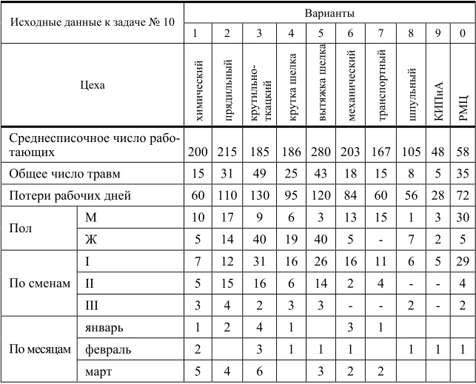 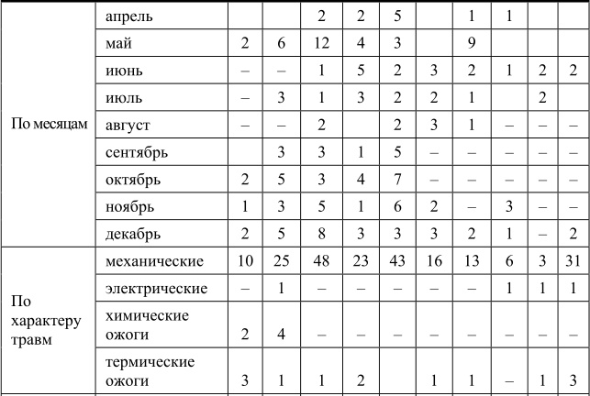

Продолжение таблицы 1 – Исходные данные

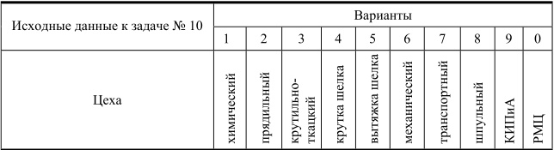 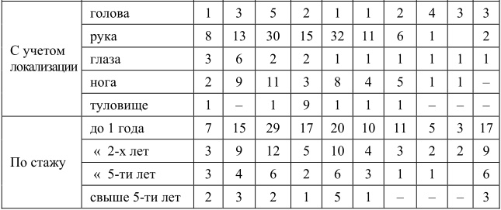

СПИСОК ЛИТЕРАТУРЫ

1. Матус Л.И. Конспект лекций по курсу «Техника защиты окружающей среды». Защита атмосферы: учеб. пособие /Л.И. Матус, Е.В. Баева; - Волгоград: ВолгГТУ, 2013. - 100 с.

2. Баева Е.В. Прогнозирование чрезвычайных ситуаций на химико-технологических объектах: учеб. пособие /Е.В. Баева. - Волгоград: ВолгГТУ, 2009. – 57 c.

3. Баева Е.В. Конспект лекций и задания для контрольной работы: учеб. пособие / Е.В. Баева. – Волгоград; ИУНЛ ВолгГТУ, 2010. – 116 с.

4. Субботин В.Е. ОВОС и проектные исследования производств : учеб. пособие /В.Е. Субботин, Л.В. Гречишникова; ВолгГТУ. - Волгоград: ВолгГТУ, 2008. - 104 с.

5. Субботин В.Е. Устойчивость работы предприятий в чрезвычайных ситуациях: учеб. пособие /В.Е. Субботин, Л.В. Гречишников; ВолгГТУ. - Волгоград: РПК «Политехник», 2003. - 97 с.

6. Субботин В.Е. Чрезвычайные ситуации на объектах с химической технологией: учеб. пособие /В.Е. Субботин, Е.В. Баева; ВолгГТУ. - Волгоград: ВолгГТУ, 1996. - 105 с.

7. Субботин В.Е. Чрезвычайные ситуации на объектах ядерного топливного цикла: учеб. пособие /В.Е. Субботин, Е.В. Баева; ВолгГТУ. - Волгоград: ВолгГТУ, 1997. - 117 с.

ПРИЛОЖЕНИЕ 1

Волгоградский государственный технический университет

Кафедра промышленной экологии и безопасности жизнедеятельности

Контрольная работа

по дисциплине «Защита окружающей среды в чрезвычайных ситуациях»

вариант №

Выполнил студент (ка)_____________________

ФИО

Группа ______________

Проверил(а): д.б.н., профессор кафедры ПЭБЖ

Севрюкова Г.А. __________________________

Зачтена / не зачтена

Волгоград 200_

ПРИЛОЖЕНИЕ 2

Форма Н-1

Утверждаю

________________________________________

(подпись, фамилия, инициалы работодателя)

"_______"_______________________ 20__ г.

Печать

Акт N ___

о несчастном случае на производстве

1. Дата и время несчастного случая

_____________________________________________________________________________________

(число, месяц, год и время происшествия несчастного случая, количество полных часов от начала работы)

2. Организация (работодатель), работником которой является (являлся) пострадавший

_____________________________________________________________________________________

(наименование, место нахождения, юридический адрес,

_____________________________________________________________________________________

ведомственная и отраслевая принадлежность /ОКОНХ основного вида

_____________________________________________________________________________________

деятельности/; фамилия, инициалы работодателя - физического лица)

Наименование структурного подразделения ______________________________________________

3. Организация, направившая работника __________________________________________________

(наименование, место нахождения, юридический адрес, отраслевая принадлежность)

4. Лица, проводившие расследование несчастного случая:

____________________________________________________________________________________

(фамилия, инициалы, должности и место работы)

5. Сведения о пострадавшем:

фамилия, имя, отчество _______________________________________________________________

пол (мужской, женский) _______________________________________________________________

дата рождения _______________________________________________________________________

профессиональный статус _____________________________________________________________

профессия (должность) ________________________________________________________________

стаж работы, при выполнении которой произошел несчастный случай ________________________

(число полных лет и месяцев)

в том числе в данной организации _______________________________________________________

(число полных лет и месяцев)

6. Сведения о проведении инструктажей и обучения по охране труда

Вводный инструктаж _________________________________________________________________

(число, месяц, год)

Инструктаж на рабочем месте /первичный, повторный, внеплановый, целевой/ по профессии или виду работы, при выполнении которой произошел несчастный случай________________________

(нужное подчеркнуть) (число, месяц, год)

Стажировка: с «__»_______________ 20__ г. по «__»_____________ 20__ г.

_________________________________________________________________________

(если не проводилась - указать)

Обучение по охране труда по профессии или виду работы, при выполнении которой произошел несчастный случай: с «__»_______________ 20__ г. по «__»__________ 20__ г. _____________________________________________________________________________________

(если не проводилось - указать)

Проверка знаний по охране труда по профессии или виду работы, при выполнении которой произошел несчастный случай __________________________________________________________

(число, месяц, год, N протокола)

7. Краткая характеристика места (объекта), где произошел несчастный случай________________

(краткое описание места происшествия с указанием опасных и (или) вредных производственных факторов со ссылкой на сведения, содержащиеся в протоколе осмотра места несчастного случая)

Оборудование, использование которого привело к несчастному случаю ______________________

(наименование, тип, марка, год выпуска, организация-изготовитель)

8. Обстоятельства несчастного случая ___________________________________________________

(краткое изложение обстоятельств, предшествовавших несчастному случаю, описание событий и действий пострадавшего и других лиц, связанных с несчастным случаем, и другие сведения, установленные в ходе расследования)

8.1. Вид происшествия ________________________________________________________________

8.2. Характер полученных повреждений и орган, подвергшийся повреждению, медицинское заключение о тяжести повреждения здоровья _____________________________________________

8.3. Нахождение пострадавшего в состоянии алкогольного или наркотического опьянения _______

(нет, да - указать состояние и степень опьянения в соответствии с заключением по результатам свидетельствования, проведенного в установленном порядке)

8.4. Очевидцы несчастного случая _______________________________________________________

(фамилия, инициалы, постоянное место жительства, домашний телефон)

9. Причины несчастного случая _________________________________________________________

(указать основную и сопутствующие причины несчастного случая со ссылками на нарушенные требования законодательных и иных нормативных правовых актов, локальных нормативных актов)

10. Лица, допустившие нарушение требований охраны труда:________________________________

(фамилия, инициалы, должность (профессия) с указанием требований законодательных, иных нормативных правовых и локальных нормативных актов, предусматривающих их ответственность за нарушения, явившиеся причинами несчастного случая, указанными в п.9 настоящего акта; при установлении факта грубой неосторожности пострадавшего указать степень его вины в процентах)

Организация (работодатель), работниками которой являются данные лица_____________________

(наименование, адрес)

11. Мероприятия по устранению причин несчастного случая, сроки_________________________

_____________________________________________________________________________________

_____________________________________________________________________________________

___________________________________________________________________________________

Подписи лиц, проводивших ____________________________

расследование несчастного случая (фамилии, инициалы, дата)